

Sistema METASYS
Controlador Supervisor de rede (SNC) – especificação técnica
Geral:
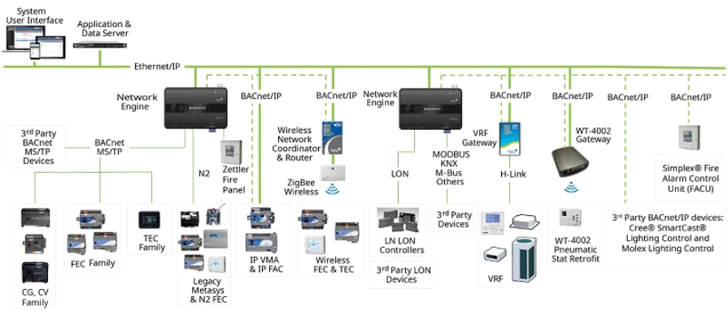
A arquitetura típica do sistema METASYS, como mostra a figura 1, é constituída por um servidor de dados e aplicações Application & Data Server), um interface de utilizador (System User Interface), uma rede de dados Ethernet/IP com; conjunto de controladores supervisores (Network Engine); conjunto de controladores DDC com protocolos Bacnet IP e MS/TP geridos pelos controladores supervisores. A arquitetura completa-se com os equipamentos de campo, sensores atuadores e outros equipamentos de outros fabricante, integrados diretamente ou através de routers e gateway, por protocolos normalizados.

Figura 1: Arquitetura típica do sistema METASYS

Especificações técnicas do Controlador Supervisor de rede com controlador DDC integrado - SNC.
Os Controladores Supervisores de rede da serie SNC são dispositivos baseados no protocolo de comunicação Ethernet IP. Para a sua função na arquitetura METASYS o Controlador de supervisão SNC inclui um controlador DDC integrado, com entradas / saídas físicas para controlo direto de processos. Para além do controlo de processos pelo DDC integrado, o SNC faz a gestão e a coordenação operacional dos equipamentos nos sistemas (AVAC, eletricidade, iluminação, segurança etc,) que lhes estão associados numa rede de automação DDC distribuída.
Os SNC Incluem um servidor Web integrado e autónomo que com o interface METASYS UI e dispositivos do tipo PC desktop, tablet e ou smartphone, permite aos utilizadores operacionais, navegar e operar as instalações associadas. O acesso é permitido e assegurado por código senha, contra acessos não autorizados e nas melhores práticas de segurança de redes IT. A família SNC apresenta-se com vários modelos, diversificados nas suas capacidades que permite responder de modo ajustado e adaptado às necessidades dos sistemas técnicos dos edifícios, de forma sustentável e económica.

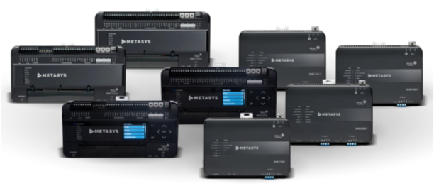

Figura.2: Diferentes modelos e capacidades, melhor adaptabilidade técnica, maior economia

Os Controladores Supervisores de rede (SNC) destinam-se à monitorização, gestão de energia e operacionalidade nos sistemas eletromecânicos do edifício; AVAC, eletricidade, iluminação, segurança etc, descritos em particular e detalhe, neste caderno de encargos.
O controlo dos equipamentos (AVAC, eletricidade, iluminação, segurança etc,) aqui descritos e que constam nas peças desenhadas, assim como a supervisão dos subsistemas com controlo próprio e que incluem porta de comunicação e protocolo standard; BACnet, Modbus, M-Bus ou KNX, será assegurado por um ou mais supervisores que combinam as funcionalidades de gestor de rede com as do controlador DDC integrado.
Os Controladores Supervisores de rede da serie SNC, apresentam-se disponíveis em vários modelos com DDC integrado e diferentes combinações de entradas / saídas (E/S), próprias. O DDC inclui uma porta de expansão para ligação de módulos de expansão complementares, também de diferentes combinações de E/S. Esta diversidade permite uma abordagem mais adequada, sustentável e económica, à dimensão e especificidade da instalação. Em complemento ao DDC integrado o SNC suporta a gestão de um conjunto de controladores de processo, DDC, remotos e distribuídos de acordo com a localização dos equipamentos de cada sistema.
O dimensionamento e a quantificação é feita de acordo com o mapa lista de pontos da instalação e que consta neste caderno de encargos. Os supervisores são ligados entre si numa estrutura Ethernet IP, em protocolo Bacnet IP.
A quantidade de Controladores Supervisores de rede e outros controladores DDC, na arquitetura, são definidos em função dos sistemas eletromecânicos, dos mapas de pontos que os caraterizam e deste projeto e da sua distribuição na instalação.

Funções principais do controlador supervisor de rede SNC:
- Programação horária.
- Registo de tendências (trend) - sem limites quando em rede com software ADS/ADX.
- Monitorização e registo de horas de funcionamento e de consumos energéticos.
- Registo e gestão de alarmes e ocorrências.
- Controlo digital direto (DDC integrado) com parâmetros de controlo autoajustáveis.
- Interface UI METASYS através de web-browser. Diagramas da instalação
- Envio de e-mails com notificações de alarmes e ocorrências.
- Acesso remoto (via intranet e internet) com vários utilizadores em simultâneo.
- Capacidade até 2500 objetos; (variáveis analógicas e digitais, físicas e ou virtuais, para monitorização, comando, registo, etc.).
- Visor integrado ou remoto com teclado de navegação (opcional).
- Funções de “upload” e “download” (dos programas específicos de controlo e outros parâmetros funcionais) via Ethernet IP, local ou remoto. Permite apoio remoto do prestador de serviços onde houver uma ligação deste tipo.
- Compatível com dispositivos terceiros que usem protocolos de comunicação standard (ex.: BACnet, LONWorks,
M-Bus, KNX, N2 Open).
- Acede e é acedido de todos os outros controladores, “Gateway”, e outros dispositivos com porta de comunicação Ethernet IP e protocolo normalizado, ligados na estrutura de rede.
- Gestão e operação das instalações a partir de qualquer dispositivo com um web browser compatível, fazendo uso de gráficos dinâmicos intuitivos.
- Auditor e registo todas as ações dos utilizadores, realizados neste controlador.
- Segurança do sistema: o controlador deverá reconhecer quais os utilizadores legítimos, através de identificação dos mesmos por senhas de acesso individuais. Os dados serão encriptados tanto na transmissão como na “base de dados” do controlador.
- Preservar as informações críticas mesmo na presença de micro cortes ou mesmo interrupções prolongadas da alimentação – mantidas por memória flash não volátil e um super-condensador (não usa bateria). O super-condensador totalmente carregado, dá ao SNC numa falha de alimentação de energia CA, uma autonomia de até 72 horas de relógio de tempo real.

Características técnicas SNC
Supervisor de rede – capacidade objetos 2500 máximo
(objetos: variáveis analógicas e digitais tanto físicas como virtuais)
Controlador DDC integrado - capacidades Modelos SNC2515x-…, total E/S; 40 (14 UI, 11 BI, 4 CO, 4 AO, 7 BO)
Modelos SNC1612x-…, total E/S; 28 (10 UI, 6 BI, 4 CO, 4 AO, 4 BO)
Todos os modelos suportam porta SA Bus para expansão com módulos E/S ou sensores de rede com protocolo BACnet MS/TP.
Integrações suportadas BACnet/IP, BACnet/SC, BACnet MS/TP, MQ Telémetro Transport (MQTT), N2 Bus, LONWorks, Modbus, KNX, M-Bus, Zettler Fire, OPC UA, Tyco C•CURE 9000-victor vídeo management, Simplex FACU, Molex Lighting Control, Cree SmartCast Lighting Control.
Alimentação/consumo 24 VCA, +/- 15%, 50Hz / 33 VA
Condições ambientais 0 a 50ºC; 10 a 90% hr (sem condensação)
Caixa Mistura de policarbonato preto e acrilonitrila butadieno estireno (ABS),
Classe de proteção IP: IP20; lisa ou em calha DIN
Classificação de inflamabilidade UL: UL94-5VB
Terminais para condutores até 1,5 mm²
Aprovações CE – em conformidade com os requisitos essenciais e outras disposições relevantes da Diretiva EMC
BACnet Internacional:) listados e testados na BACnet Testing Laboratories™ (BTL) 135-2024; perfis BACnet Building Controller (B-BC), BACnet Secure Connect Hub (B-SCHUB), BACnet Router (B-RTR) e BACnet Gateway (B-GW, Revisão 19 do Protocolo.
Entradas analógicas Resolução de 24 bit conversão analógico - digital
Tipos de sinais: Entradas Universais (UI)
• Voltage analog inputs (0 VDC to 10 VDC)
• Current analog inputs (4 mA to 20 mA)
• Resistive analog inputs (0k ohm to 2k ohm)
- RTD: 1k Nickel, 1k Platinum, ou A99x
- NTC: 10k Type L or 2.225k Type 2
• Dry contact binary inputs
Binary inputs
• Contato livre de tensão
• Modo contagem de impulsos (100 Hz).
Saídas configuráveis
• Saídas analógicas em Tensão (0 VDC a 10 VDC)
• Saídas binárias (24 VAC Rated Triac)
Saídas Analógicas
• Saídas analógicas em tensão (0 a 10 VDC)
• Saídas analógicas em corrente (4 a 20mA)
Saídas digitais
• 24VAC Tipo Triac
Alimentação Disponível para sensores 15VCC, 100mA
Dimensões 250 x 145 x 45,5 mm (largura x altura x profundidade)
- Peso; 0,650 Kg

Montagem
Em quadro, metálico, próprio (separado / isolado de fontes eletromagnéticas; quadros de potência, variadores de velocidade e de outras fontes de ruído eletromagnéticos) com ligação à terra.
Não deverá incorporar outros equipamentos elétricos além dos controladores digitais, módulos de expansão IOM, “relés de interface”, alimentação e proteção dos mesmos.
A eletrificação do quadro deverá obedecer às normas em vigor, dando-se ênfase aos seguintes aspetos:
• Cabos e secções adequadas aos sinais a tratar;
• Régua de bornes e cabos identificados de acordo com os critérios definidos neste projeto.

Marca de referência Johnson Controls
Distribuidor CONTIMETRA / SISTIMETRA
Modelos base NSC2515x, NSC1612x

/difusao/X-GrilleBasic-AG.docx

